Дидактическая кукла
«Времена года»
Хочу представить вашему вниманию дидактическую куклу «Времена года».

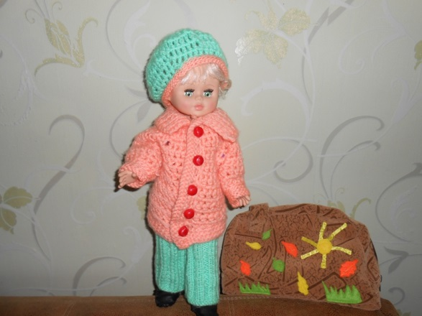

Дидактическая кукла четыре сезона незаменима в обучении детей в детском саду. Она подходит для младшей, средней и старших групп детского сада. Вместе с воспитателем дети одевают куклу по предлагаемому времени года. Вся одежда сделана так, чтобы ребёнок мог провести ассоциацию и одеть куклу правильно, объяснив, почему он выбрал ту или иную одежду.

Я вязала и шила вещи, такие, как носят дети.

Дидактическая кукла поможет ребенку развиваться и обучаться в игре. Ребенок узнает, какую одежду необходимо одевать осенью, зимой, летом и весной и сам научиться одевать куколку по сезону.
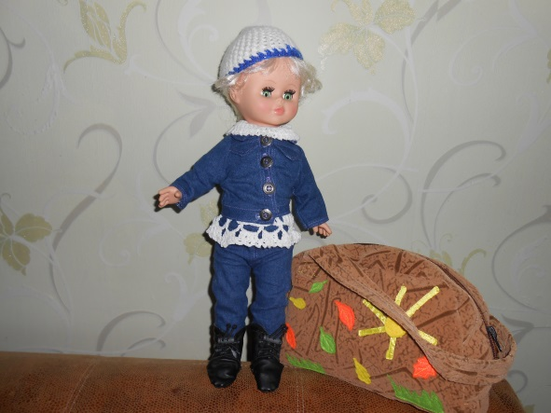

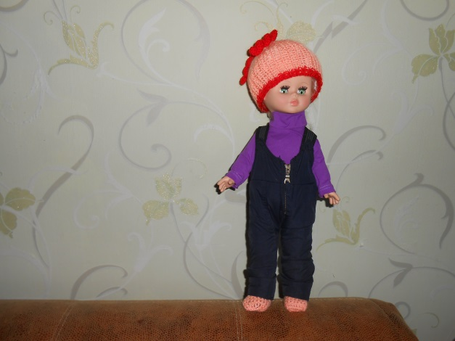
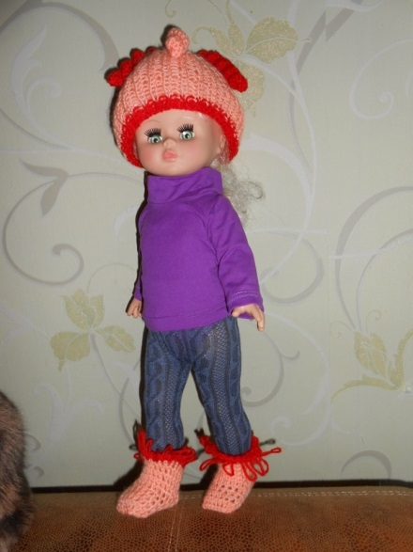

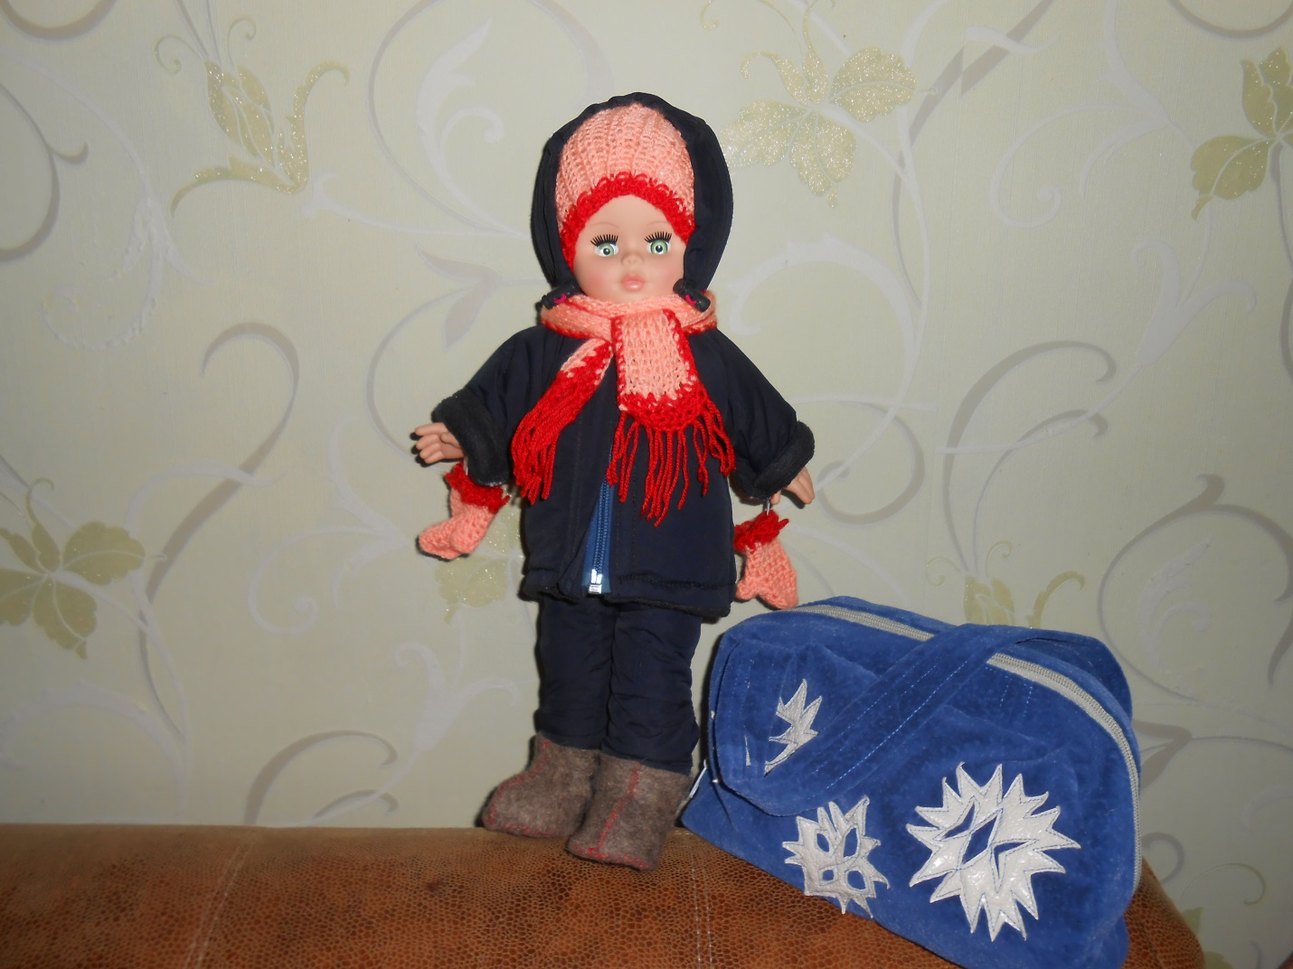

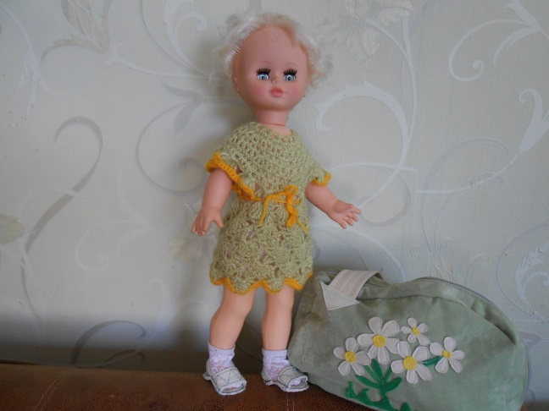
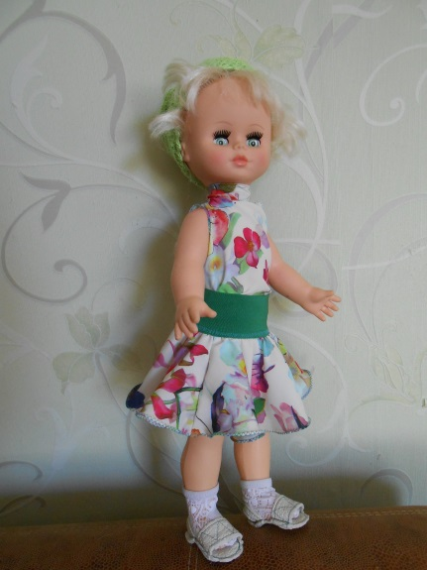

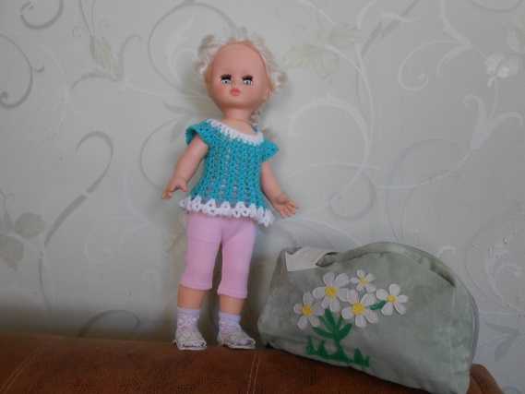

Цель: Формировать представления детей о сезонных изменениях в природе и жизни людей.
Задачи:
- Формировать знания детей - об изменениях в природе;
- Повторять названия одежды, обуви; дать детям новое понятие «осенне-весенняя одежда»;
- Закреплять умение выбирать заданные предметы из общей группы; понимать и выполнять поручения;
- Развивать связанную речь;
- Развивать мелкую моторику;
- Воспитывать любовь к природе.
Оборудование:
- У куклы есть набор одежды по временам года:
- Весна: вязаное пальто, берет, вязаные штанишки, сапожки.
- Лето: юбочка, блузка, сандалии, носочки, вязаная шапочка.
- Осень: Джинсы, свитер, джинсовая куртка, шапка, шарф, сапоги;
- Зима: колготки, штанишки на лямках, кофта, куртка на синтепоне, шапка, шарф, варежки, теплые носочки, валенки.
Куклу можно использовать как на индивидуальных, так и на фронтальных занятиях, в любых видах деятельности: игровой, трудовой, художественной, в соответствии с лексической темой и в режимных моментах. Ее можно применять и как тренажер для развития мелкой моторики рук, и в игровых ситуациях сюжетно-ролевых игр «Семья», «Больница» и др.

